Усл. 2396

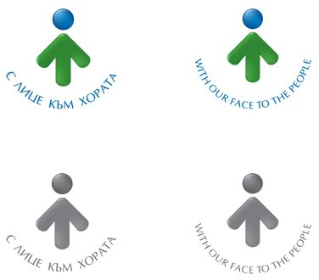

**ОБЩИНА БРЕЗНИК**

Вх.№ .........................

…………………………..20….. г.

**ДО**

**КМЕТА**

**НА ОБЩИНА БРЕЗНИК**

# ЗАЯВЛЕНИЕ

ИЗДАВАНЕ НА УДОСТОВЕРЕНИЕ ЗА ДАНЪЧНА ОЦЕНКА НА НЕДВИЖИМ ИМОТ

И НЕЗАВЪРШЕНО СТРОИТЕЛСТВО

От ….......................................................................................................... ............................

име, презиме,фамилия /или фирма/ /за фирми БУЛСТАТ/

Адрес за кореспонденция:

............................................................................................................. телефон ………...…………

гр./с., ж.к, ул, №, вх, ет, ап.

Чрез: ……………………………………………………………………………………………………………………………………………………………

*(собствено, бащино и фамилно име на законния представител или пълномощника)*

ЕГН…………………….…………..…. БУЛСТАТ ………………………………………………. телефон ….…………………………………

Пълномощно № …………………… заверено на ……………….……………. от …………………….………………………………...

Моля да ми издадете удостоверение за данъчна оценка на имот, находящ се в:

……………………………………………………………………………………………..………………………………………………………………………

гр./с./ кв.,ж.к, местност, ул.№, бл., вх., ет., ап./

представляващ ………………………………………………………………………………………………………………………………………….

.............................................................................................................................................

*(вид на имота:незавършено строителство на сграда/обект в нея/ и степен на завършеност)*

**ПРИЛАГАМ ИЗИСКУЕМИТЕ ДОКУМЕНТИ:**

1. Данъчна декларация по чл. 14 от ЗМДТ /при незавършено строителство/

Такса: Обикновена 8.00 лв.; 4.09 евро

Бърза 16.00 лв.; 8.18 евро

- 31.00 лв.; 15.85 евро без приложено удостоверение за степен на завършеност

Срок за изпълнение: □ Обикновена – 7 дни □ Бърза – 1 ден

 Прилагам документ за платена такса

 Плащането е извършено по електронен път

Желая издаденият индивидуален административен акт да бъде получен:

 Лично на гише от ЦАО;

 На електронен адрес, съгласно Закона за електронното управление ………………………………………..;

 В профил, регистриран в Информационната система за сигурно електронно връчване /ССЕВ/;

 Чрез лицензиран пощенски оператор на адрес: ...........................................................   
като декларирам, че пощенските разходи са за моя сметка, платими при получаването на акта за вътрешни пощенски пратки и съм съгласен документите да бъдат пренасяни от оператора за служебни цели.

*Община Брезник*

*Банкова сметка : BG46STSA93008423552400, BIC: STSABGSF, Банка ДСК ЕАД гр.Брезник*

*вид плащане 448007 - общинска такса за административни услуги*

С уважение: 1……………………………….

*ЗАБЕЛЕЖКА: Заявлението може да бъде представено на гише, по пощата или по електронен път*